
Instruções:
1- Escreva seu nome de forma LEGÍVEL na folha do cartão de respostas.

2- Analise sua resposta. Ela faz sentido? Isso poderá ajudá-lo a encontrar erros.

3- A não ser que seja instruído de forma diferente, assinale apenas uma das alterna- tivas de cada questão.

4- A prova consiste em 15 questões objetivas de múltipla escolha.

5- Marque as respostas das questões no CARTÃO RESPOSTA preenchendo integral- mente o círculo (com caneta) referente a sua resposta.

6- A prova deverá ser feita em até 2 horas, portanto seja objetivo nas suas respostas.

7- É permitido o uso de calculadora científica simples, sem conectividade e sem gráficos.

8- Não é permitido portar celular (mesmo que desligado) durante a prova. O(A) estudante flagrado(a) com o aparelho terá a prova recolhida e ficará com nota zero neste exame.

----------------------------------------------------------------------------------------------------------------------------------------------
Formulário - Física 2
- Constantes: a não ser que seja instruído de forma diferente, use
; ; 
- Fórmulas matemáticas
;
;
- Fórmulas e leis físicas
; ; ;

1) Uma carga puntiforme Q = - 500 nC e duas cargas puntiformes desconhecidas, q₁ e q₂, são colocadas como mostrado na figura. O campo elétrico na origem O, devido às cargas Q, q₁ e q₂, é igual a zero. A valor da carga q₁ está mais próximo de:

A) 130 nC B) 76 nC C) 150 nC D) -76 nC E) -130 nC

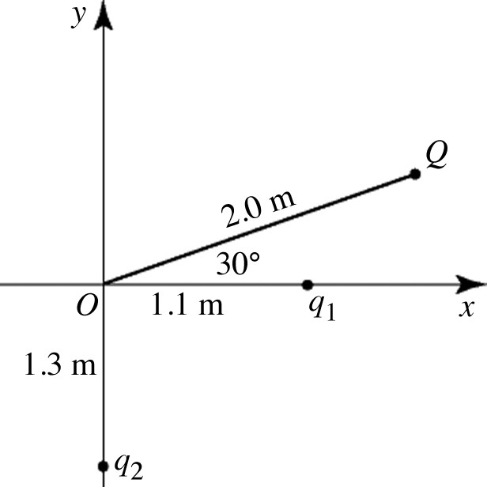

2) Uma casca esférica condutora oca tem raios de 0,80 m e 1,20 m, conforme mostrado na figura. Uma carga pontual de +300 nC está presente no centro. Qual o valor da densidade superficial de cargas na superfície interna da casca esférica?
A) zero.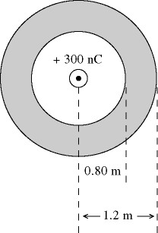
B) + 3,7 × 10⁻⁸ C/m²
C) + 1,49 × 10⁻⁸ C/m²
D) - 3,7 × 10⁻⁸ C/m²
E) - 1,49 × 10⁻⁸ C/m²

Enunciado para as questões 3 e 4. Duas placas isolantes muito grandes são paralelas, carregadas com densidades superficiais +σ e -σ e separadas por uma distância b como mostrado na figura. Elas possuem um pequeno orifício por onde passa um íon de massa m e carga q, com o sentido também mostrado na figura.
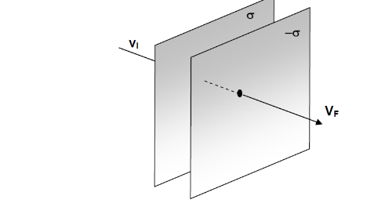
3) Determine o campo elétrico bem no meio das placas.

- 2σ/𝜀₀
- σ/𝜀₀
- σ/2𝜀₀
- √2σ/𝜀₀
- σ/√2𝜀₀

4) O ganho de energia cinética ΔK do íon ao passar entre as placas é (dica: a força sobre a carga é o campo elétrico vezes q, e vI vai mudar para vF como mostrado na figura )

a) √2q σ b / 𝜀₀
b) zero.
c) q σ b / 2𝜀₀
d) q σ b / √2𝜀₀
e) q σ b / 𝜀₀

5) Um cone está apoiado sobre uma mesa, como mostrado na figura, com a sua face horizontal. Um campo elétrico uniforme de magnitude 4000 N/C é apontado verticalmente para cima. Qual o valor do fluxo elétrico que passa através da área de superfície lateral do cone?(note que não há cargas no interior do cone)

A) 11,3 N∙m²/C
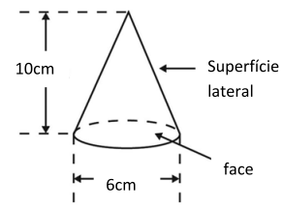
B) 43,2 N∙m²/C
C) 0,00 N∙m²/C
D) - 43,2 N∙m²/C
E) - 11,3 N∙m²/C

6) Analise cada uma das três afirmações abaixo, caracterizando-as como verdadeira (V) ou falsa (F). Assinale a opção que define corretamente o caráter das três afirmações.
(i) Se o fluxo de campo elétrico através de uma superfície fechada é nulo, então o campo elétrico ao longo dessa superfície é necessariamente nulo.
(ii) Se a carga líquida total no interior do volume delimitado por uma superfície fechada é nula, então o campo elétrico em qualquer ponto desta superfície é necessariamente nulo.
(iii) Se o campo elétrico é nulo em todos os pontos no interior de um condutor, então a carga total em sua superfície é necessariamente nula.
A) (i) F; (ii) F; (iii) F
B) (i) V; (ii) V; (iii) V
C) (i) V; (ii) F; (iii) F
D) (i) F; (ii) V; (iii) F
E) (i) F; (ii) F; (iii) V

7) Considere três esferas metálicas idênticas, A, B e C. A esfera A carrega uma carga de -2,0 µC; a esfera B carrega uma carga de -6,0 µC; e a esfera C carrega uma carga de +4,0 µC. Esferas A e B são tocadas juntas e depois separadas. As esferas B e C são então tocadas e separadas. A esfera C fica com excesso ou falta de elétrons, e quantos elétrons em excesso/falta aproximadamente?
A) deficiência, 6 × 10¹³
B) excesso, 3 × 10¹³
C) excesso, 2 × 10¹³
D) deficiência, 3 × 10¹²
E) não há excesso ou deficiência de elétrons

8) Três cargas estão posicionadas como indicado na figura. Quais são as componentes horizontal e vertical da força resultante exercida na carga de +15 µC?
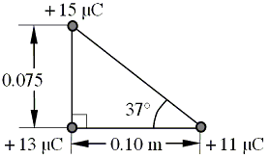

A) 95 N e 310 N B) 76 N e 310 N C) 250 N e 130 N D) 95 N e 130 N E) 76 N e 370 N

9) Duas superfícies gaussianas A e B envolvem a mesma carga positiva +Q. A área da superfície gaussiana A é três vezes maior que a da superfície gaussiana B. O fluxo do campo elétrico através da superfície gaussiana A é
A) nove vezes maior que o fluxo do campo elétrico através da superfície gaussiana B
B) três vezes maior que o fluxo do campo elétrico através da superfície gaussiana B
C) igual ao fluxo do campo elétrico através da superfície gaussiana B
D) três vezes menor que o fluxo do campo elétrico através da superfície gaussiana B
E) não relacionado ao fluxo de campo elétrico através da superfície gaussiana B.

10) Complete a seguinte afirmação: A magnitude do campo elétrico gerado por uma carga pontual em um ponto no espaço não depende
A) da distância até a carga que causa o campo
B) do sinal da carga que causa o campo
C) da magnitude da carga que causa o campo
D) da força que uma carga pontual positiva experimentará naquele ponto
E) da força que uma carga pontual negativa experimentará naquele ponto

11) Um campo elétrico uniforme com módulo de 6 × 10⁶ N/C é aplicado a um cubo de aresta de 0,1 m, conforme mostrado na figura. Se o sentido do campo elétrico E está ao longo do eixo +x, qual é o fluxo elétrico que passa pela face sombreada do cubo?
A) 0,6 × 10⁴ Nm²/C
B) 6 × 10⁴ Nm²/C
C) 60 × 10⁴ Nm²/C
D) 600 × 10⁴ Nm²/C
E) 6000 × 10⁴ Nm²/C
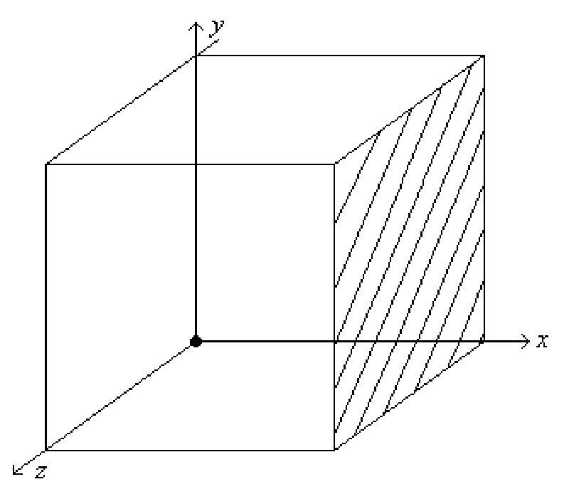

12) Cinco partículas são lançadas da esquerda para uma região que contém um campo elétrico uniforme, conforme mostra a figura. As linhas numeradas mostram os caminhos percorridos pelas cinco partículas. Uma partícula carregada negativamente com uma carga - 3Q segue o caminho 2 enquanto se move através deste campo. Não considere quaisquer efeitos devido à gravidade. Em que direção aponta o campo elétrico?

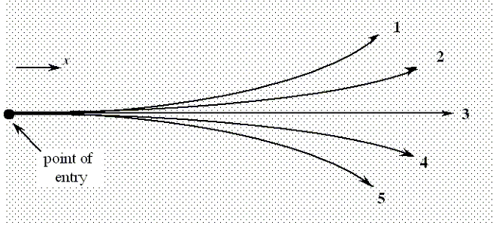
Ponto de entrada

A) em direção ao topo da página
B) para a esquerda da página
C) para a direita da página
D) em direção à parte inferior da página
E) pra fora da página, em direção ao leitor

13) Um dipolo elétrico é liberado do repouso em um campo elétrico uniforme com a orientação mostrada na figura. Qual das alternativas abaixo descreve corretamente o torque e a força resultante no dipolo?

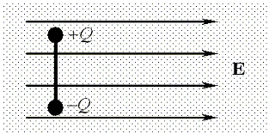

A) zero, zero
B) sentido horário, zero
C) sentido anti-horário, zero
D) sentido horário, diferente de zero
E) sentido anti-horário, diferente de zero

14) Qual das seguintes afirmações é verdadeira em relação à carga eletrostática em um condutor?
A) A carga é distribuída uniformemente por todo o volume.
B) A carga está confinada à superfície e é distribuída uniformemente.
C) A maior parte da carga está na superfície externa, mas não está distribuída uniformemente.
D) A carga está inteiramente na superfície e é distribuída de acordo com a forma do objeto.
E) A carga é dispersa por todo o volume do objeto e distribuída de acordo com a forma do objeto.

15) Uma carga total de -6,50 µC é distribuída uniformemente em uma esfera que tem um raio de 0,150 m. Qual é o módulo e a direção do campo elétrico a 0,300 m da superfície da esfera?
A) 2,89 × 10⁵ N/C, radialmente para dentro
B) 6,49 × 10⁵ N/C, radialmente para fora
C) 4,69 × 10⁵ N/C, radialmente para dentro
D) 9,38 × 10⁵ N/C, radialmente para fora
E) 1,30 × 10⁶ N/C, radialmente para dentro

--- Fim da prova ---
--- ---

Enunciado para as questões 1 e 2. Uma barra isolante uniformemente carregada com carga Q é dobrada em forma de um quarto de círculo, como ilustra a figura.
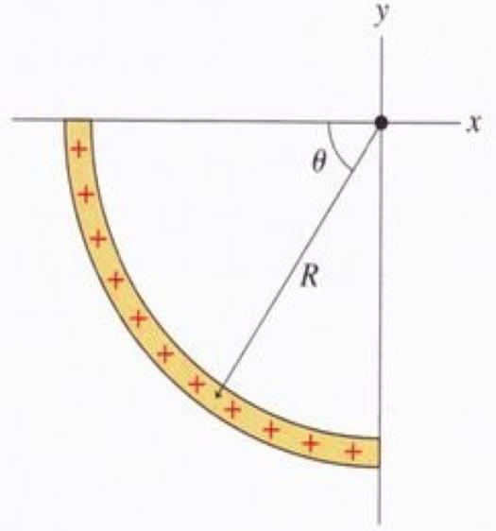
1) Assinale a opção que descreve o valor do potencial eletrostático devido a esta barra na origem.
A) V = 0
B) V = kQ/(R²)
C) V = kQ/R
D) V = kQ/(4R)
E) V = k4Q/R

2) Assinale a opção que descreve o valor da componente x do campo elétrico (E_{x}) gerado por esta barra na origem.
A) E_{x} = 0
B) E_{x} = kQ/(R²)
C) E_{x} = k2Q/(πR²)
D) E_{x} = kQ/(4πR²)
E) E_{x} = k4Q/(πR²)

